Мероприятия, проведенные в МКОУ «Куркентская СОШ №2» по безопасности ГО и ЧС
В начальных классах прошли классные часы: «Спички - детям не игрушка!»
Цель: довести до сознания учащихся, что спичками играть нельзя или пользоваться спичкой нужно осторожно; ознакомление с техникой пожаротушения. Охват – 14 уч.
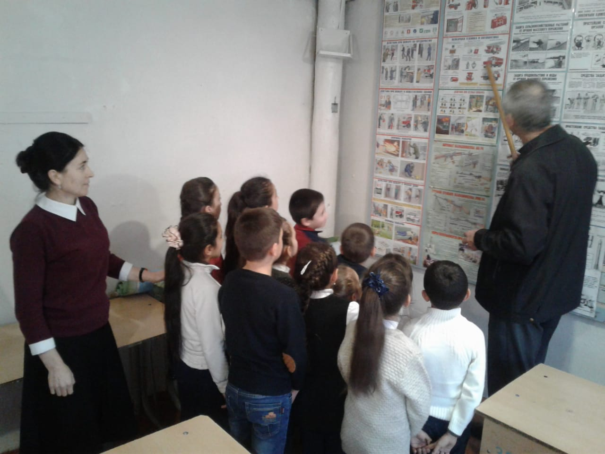
В 5- 6 классах прошли классные часы «Правила пожарной безопасности»
Цель: закрепить знания детей о правилах пожарной безопасности, научить детей вести себя правильно в чрезвычайных ситуациях, при пожаре дома или в школе; привить практические навыки тушения огня. Охват – 17 уч-ся.
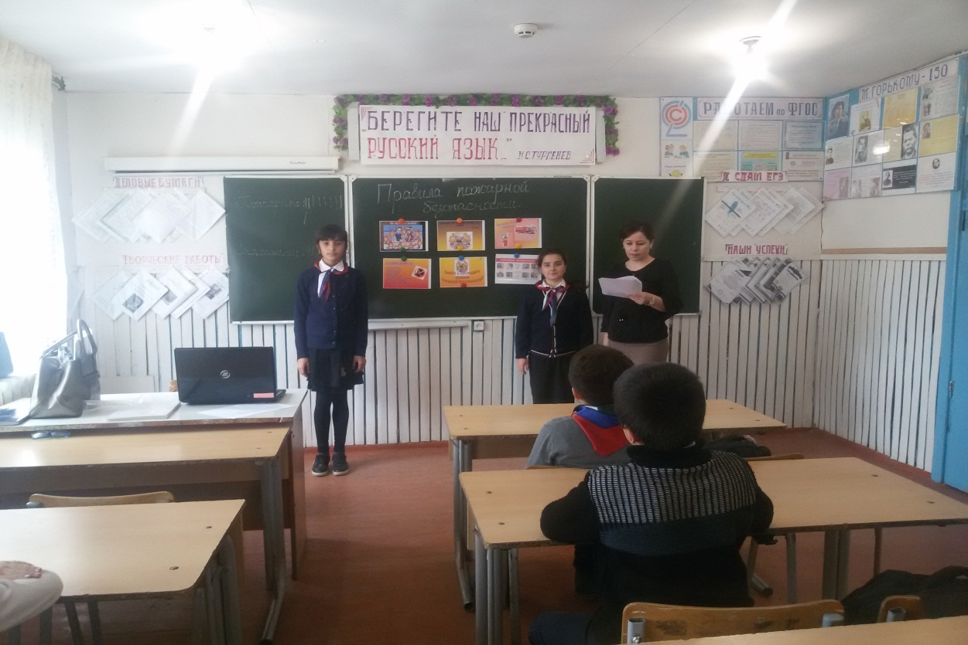
В старших классах прошли беседы на темы « Чрезвычайная ситуация», «Пожар», «Землетрясение»
Цель: научить учащихся правильно вести себя при ЧС, владеть собой и делать правильные выводы. Охват – 22 уч-ся.
Провели эвакуацию учащихся из здания школы на случай пожара.
